Факультет компьютерных технологий и прикладной математики

Кафедра вычислительных технологий

02.03.02

Нечеткий анализ и моделирование

Лабораторные работы № 4 – 5

Задание 1.

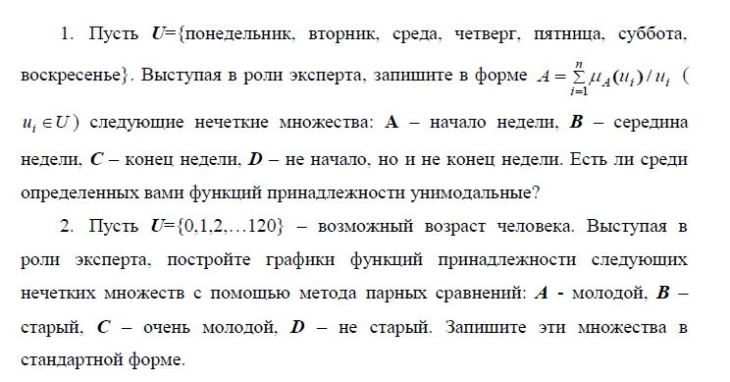

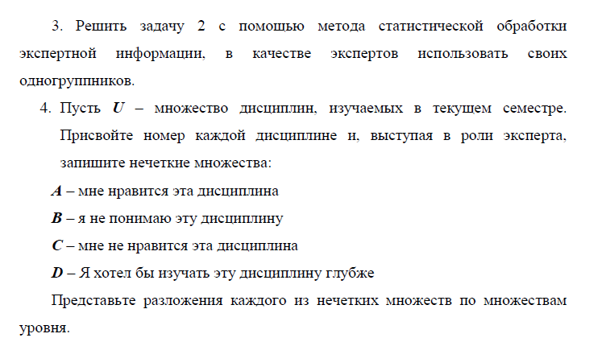

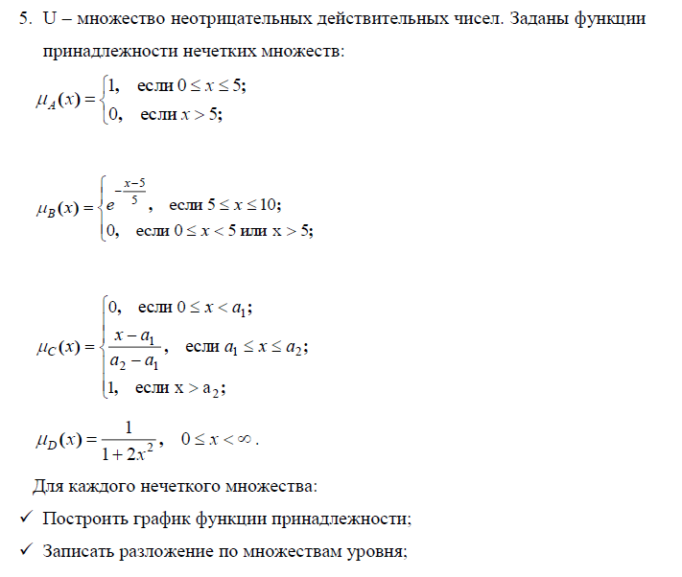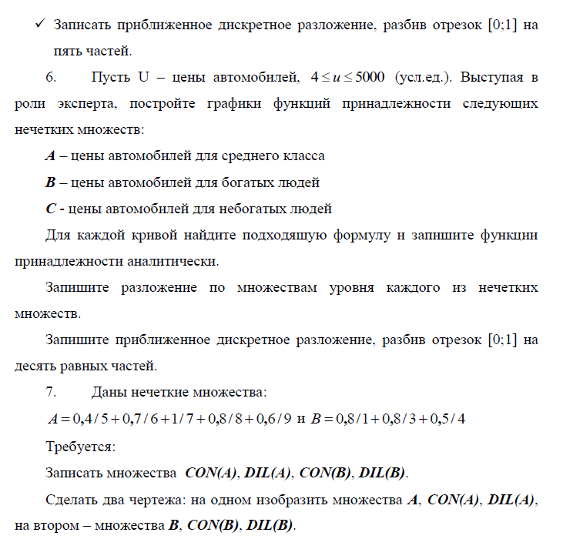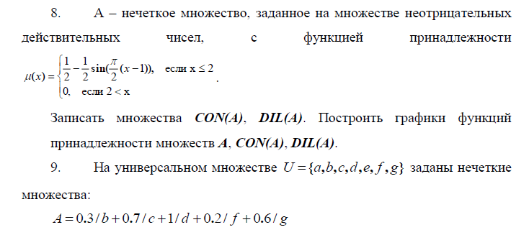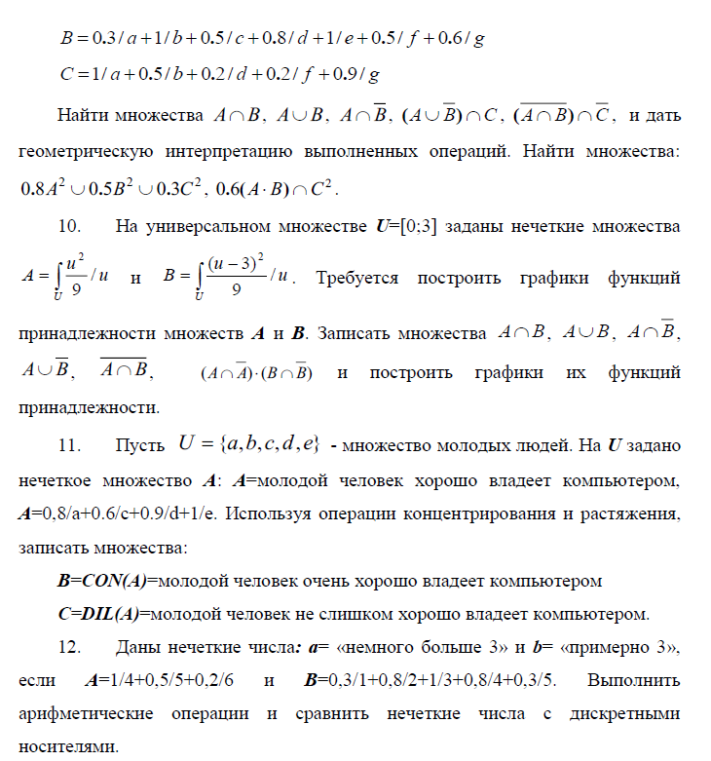

**Задание на самостоятельную работу**



